2.1 Описание функциональной схемы узла
В качестве изучаемого узла руководителем практики от производства был выбран формирователь мощных импульсов напряжения (положительной и отрицательной полярности), предназначенный для применения в измерителе вольтамперных характеристик (ВАХ) типа ИППП-3/1, в качестве источника испытательных импульсов.
Формирователь должен вырабатывать прямоугольные импульсы напряжения положительной полярности амплитудой от 0В до +50В, на выходе «+». И прямоугольные импульсы напряжения отрицательной полярности амплитудой от 0В до -50В, на выходе «-».
- Максимальный ток в импульсе до 100А;
- Длительность импульсов 0,2 мкс.
Функциональная схема изучаемого узла представлена на рисунке 2.1.

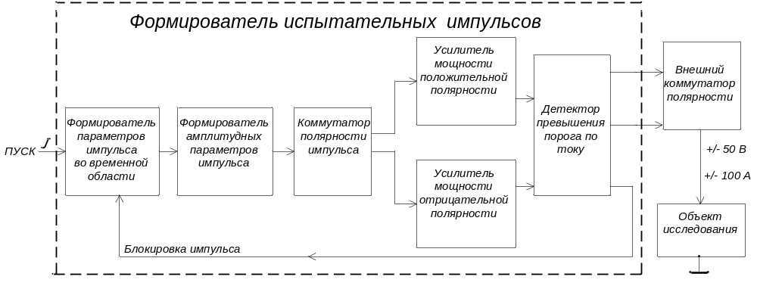
Рисунок 2.1 – Функциональная схема формирователя испытательных импульсов мощностью до 5000 Вт.

Функциональная схема ТЭЗ ЦПМ в соответствии с рисунком 2.1 включает в себя 6 блоков.
В блок формирователя параметров импульса во временной области входят две цифровых микросхемы DD1 (IN74HC221AN) и DD2 (IN74HC153AN). Формирователь амплитудных параметров импульса включает в себя источник опорного напряжения DA3 (ADR381ARTZ) и цифро-аналоговый преобразователь DA4 (AD5531BRU). В состав коммутатора полярности входят две аналоговые микросхемы DA5 (ADG433BN) и DA6 (AD8676BRZ). Усилитель мощности положительной полярности включает в свой состав инвертор DA7 (AD8676BRZ) и мощный операционный усилитель DA9 (PA08 (APEX)). В состав усилителя мощности отрицательной полярности так же входит мощный операционный усилитель DA8 (PA08 (APEX)).
Временные диаграммы напряжений в схеме формирователя импульсов напряжения представлены на рисунке 2.2.
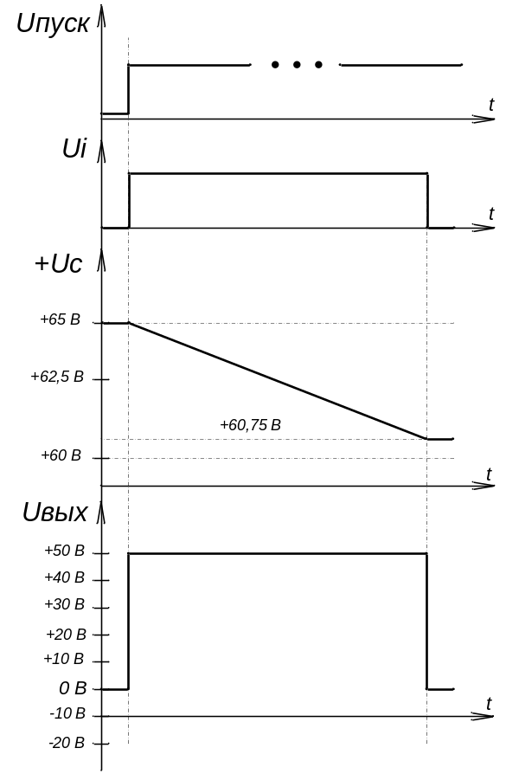
Рисунок 2.2 – Временные диаграммы напряжений в схеме формирователя импульсов
Рассчитаем напряжение падения на электролитическом конденсаторе, при 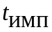= 200 мкс, С = 4700 мкВ, I = 100А:
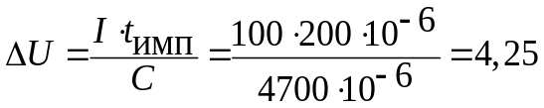В.

2.2 Пути возможного совершенствования выбранного узла
В порядке усовершенствования формирователя импульсов напряжения можно:
- Увеличить токи до 400А, для этого необходимо параллельно транзисторам VT1 и VT2 установить мощные транзисторы такого же типа;
- По результатам испытания устройств продолжительность импульса может быть уменьшена до 50-100 мкс;
- Увеличить начальный заряд электролитических конденсаторов C1, C2, например, до 75В;
- Датчики тока в детекторе превышения порога по току вынести на отдельную плату, расположенную таким образов, чтобы силовые проводники (400А) проходили не ближе 5 см от основной платы с микросхемой.

